Praktikum Mess- und Regelungstechnik
Versuch 2: Temperaturmessung mit Thermoelementen

Gruppe: 4 (SS 25)

Teilnehmer: Jie Xiao 604445
Jiale Wang 604309
Sicheng Qiu 604263
Yi Chen 604253
Yuezhuo Liang 604568
Shufan Gao 604381

Betreuer: Dr.-Ing. Stephan Beitler, Dr.-Ing. Fangjian Wang,
M.Sc. Jonas Franz, M.Sc. Mengwei Yu

Versuchstermin: Mittwoch, 21.05.2025, 14:00 - 17:00

Versuch 2: Temperaturmessung mit Thermoelementen

Einleitung
Die Temperatur ist eine fundamentale physikalische Größe in der Messtechnik und spielt eine zentrale Rolle bei der Überwachung und Regelung technischer Prozesse. Um Temperatur präzise zu erfassen, stehen verschiedene Sensorprinzipien zur Verfügung, unter denen Thermoelemente aufgrund ihrer Robustheit, schnellen Reaktionszeit und großen Messbereichsverfügbarkeit häufig in industriellen Anwendungen eingesetzt werden. Der diesem Versuch zugrunde liegende Messansatz basiert auf dem Seebeck-Effekt, welcher bei der Verbindung zweier unterschiedlicher Metalle eine Thermospannung erzeugt, die proportional zur Temperaturdifferenz zwischen Messstelle und Referenzstelle ist.

Zielsetzung
Ziel dieses Versuchs ist es, ein Messsystem zur Temperaturerfassung mit Hilfe eines Thermoelements aufzubauen und zu analysieren. Dazu soll ein Messumformer (AD595) mit integrierter Kaltstellenkompensation sowie ein nicht-invertierender Operationsverstärker eingesetzt werden, um die vom Thermoelement erzeugte Thermospannung aufzubereiten und in ein digitales Signal umzuwandeln. Anschließend sollen durch Kalibrierung Kennlinienparameter des Messsystems bestimmt und verwendet werden, um Temperaturwerte in Echtzeit zu berechnen und darzustellen. Im zweiten Versuchsteil wird zusätzlich die Störsignalunterdrückung durch einen analogen RC-Tiefpassfilter untersucht.

Theoretische Grundlagen
  - Thermoelementen
Der sogenannte thermoelektrische Effekt – oder auch Seebeck-Effekt – bedeutet, dass eine elektrische Spannung entsteht, wenn zwei verschiedene Metalle an ihren Kontaktstellen unterschiedliche Temperaturen haben. Der Grund dafür ist, dass sich die Elektronen aufgrund der Temperaturunterschiede unterschiedlich schnell bewegen – das nennt man Thermodiffusion.
Zwischen der Temperaturdifferenz und der entstehenden Spannung gibt es eine ungefähr lineare Beziehung, die man mit einer einfachen Formel darstellen kann:

$$U_{0}=k_{AB}∙(T_{2}-T_{1})$$
In der zugrunde liegenden Gleichung stehen die gemessene Thermospannung, ein werkstoffspezifischer Seebeck-Koeffizient, der von der Kombination der verwendeten Metalle abhängt, sowie die Temperaturen der beiden Kontaktstellen.
Ist die Temperatur an einem der Metalle bekannt, kann die Temperatur des anderen Metalls mithilfe der gemessenen Thermospannung berechnet werden..
  - AD-Wandler
Analoge Ausgangssignale der Thermoelemente werden in diesem Versuch zunächst durch einen Analog-Digital-Wandler in digitale Werte überführt. Diese digitalen Daten werden anschließend zur weiteren Verarbeitung an den Rechner übermittelt.
  - Nicht-invertierende Messverstärkerschaltung
Eine typische nicht-invertierende Messverstärkerschaltung ist in Abbildung 3 dargestellt. Ein Operationsverstärker dient dazu, die Eingangsspannung zu verstärken, wobei in dieser Schaltung das Ausgangssignal das gleiche Vorzeichen wie das Eingangssignal besitzt. Der Verstärkungsfaktor V hängt von den beiden Widerständen im Rückkopplungszweig ab, also von R1 und R2. Für eine ideale nicht-invertierende Verstärkerschaltung ergibt sich der Verstärkungsfaktor zu:
$$V=\frac{U_{a}}{U_{e}}=1+\frac{R_{2}}{R_{1}}$$
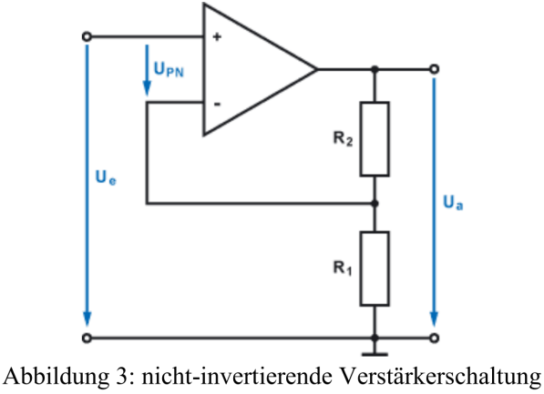
Abbildung 3: nicht-invertierende Verstärkerschaltung
  - Störsignalquelle
In diesem Versuch wird ein Pulsgenerator als Störsignalquelle verwendet.
  - Subtrahierer
Im zweiten Teil des Versuchs wird das verstärkte Sensorsignal mit einer Störsignalquelle gekoppelt.
  - RC-Filter
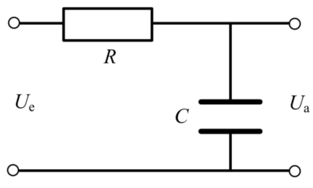
Abbildung 4: RC-Filter

Abbildung 4 zeigt den Aufbau eines RC-Filters, der sich aus einem elektrischen Widerstand R und einem Kondensator C zusammensetzt. Dieser Filtertyp dämpft Signalanteile mit hohen Frequenzen und lässt niederfrequente Signale nahezu ungehindert passieren. Charakteristisch für einen solchen Tiefpass ist die sogenannte Grenzfrequen $f_{C}$,welche sich aus den Bauteilwerten nach folgender Formel berechnen lässt:
$$f_{C}=\frac{1}{2π∙RC}$$
In Teil 2 des Versuchs wird die Störung mithilfe eines RC-Filters entfernt.

Versuchsaufbau
Bei Teil 1 dieser Versuch wird ein auf AD595 und Messverstärker basierendes Temperaturmessungssystem aufgebaut, wie in Abb. 1 gezeigt. Zuerst wird die Temperatur am Thermoelement gemessen und mit AD-Wandler in Thermospannung umgewandelt. Danach durchläuft das Ausgangsignal in ein nicht-invertierendem Messverstärker und wird dieses Signal von Messkarte gesammelt und erfasst. Abschließend wird das Ergebnis analysiert.
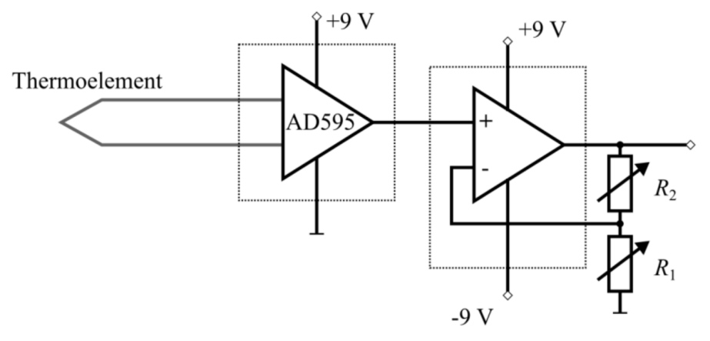
Bei Teil 2 dieser Versuch gibt es ein zusätzliche Störsignalquelle, wie in Abb. 2 gezeigt. Um die Störung unterzudrücken, wird ein RC-Filter dafür entworfen und in der Schaltung hinzufügt. Abschließend wird das Ergebnis analysiert.
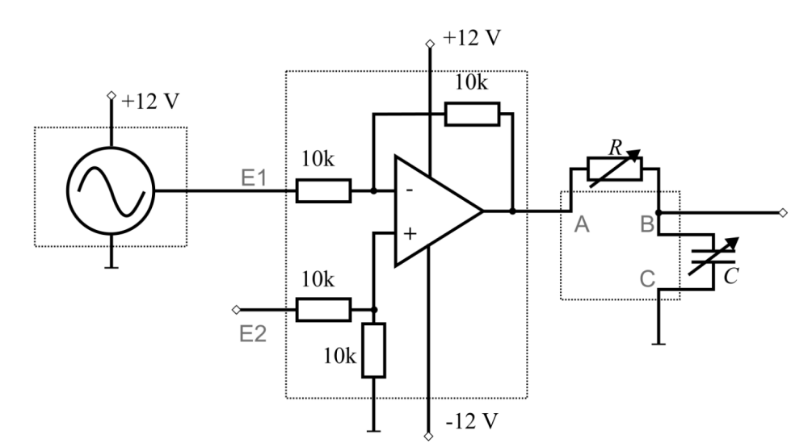
Abbildung 2: Störsignalquelle am Eingang E1 des Subtrahierers mit anschließendem RC-Filter. Das Ausgangssignal aus Versuchs-Teil 1 wird am Eingang E2 eingespeist.

Versuchsdurchführung
  - Ausgangssignal des AD595
Schalten Sie den AD595-Messwertwandler aus und schließen Sie ihn an die Stromversorgung an. Die folgende Abbildung zeigt das temperaturabhängige Ausgangssignal auf dem Oszilloskop.
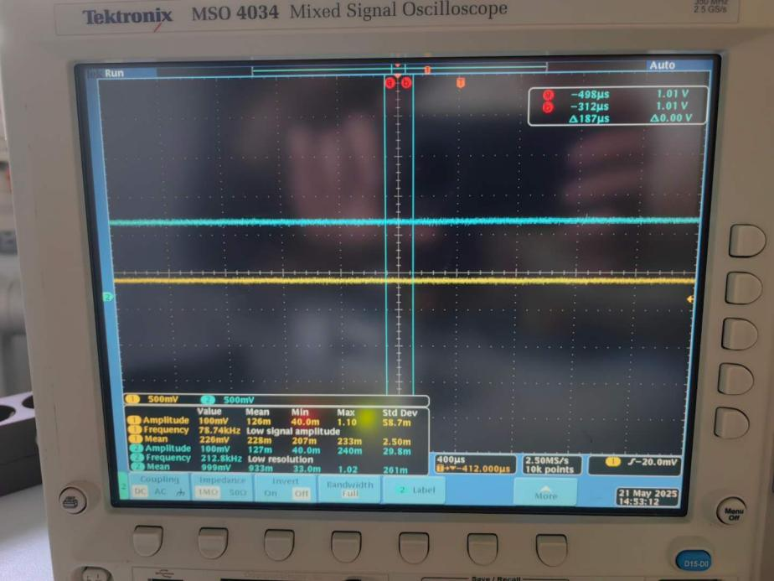
  - Auslegung der Schaltung mit einem nichtinvertierenden Verstärker
Der Temperatursensor wird mit einem nichtinvertierenden Messverstärker verbunden. Dabei wird sichergestellt, dass das Ausgangssignal des AD595 im Temperaturbereich bis maximal 120 $℃$ liegt und der AD-Wandler im Wertebereich von 0 V bis 5 V arbeitet. Dadurch wird eine höhere Temperaturmessauflösung erreicht.
Die Ausgangsspannung des AD595 beträgt 10 mV/°C. Für eine gegebene maximale Temperatur von 120°C beträgt der Ausgangsspannungswert:
$$V_{out}=10mV/℃∙120℃=1.2V$$
Um die Spannung auf den Bereich von 0 bis 5 V zu verstärken, berechnen Sie den Verstärkungsfaktor k des Verstärkers:
$$k=5V/1.2V≈4$$
Für nichtinvertierenden Verstärker gelten die Eingangs- und Ausgangsspannungen:
$$k=1+\frac{R_{1}}{R_{2}}=4$$
$\frac{R_{1}}{R_{2}}=3$.
Im Experiment werden $R_{1}$=3kΩ, $R_{2}$=1kΩ gewählt.
Durch den nichtinvertierenden Verstärker wird die Spannung im Oszilloskop verstärkt. Dadurch wird die Messauflösung erhöht.
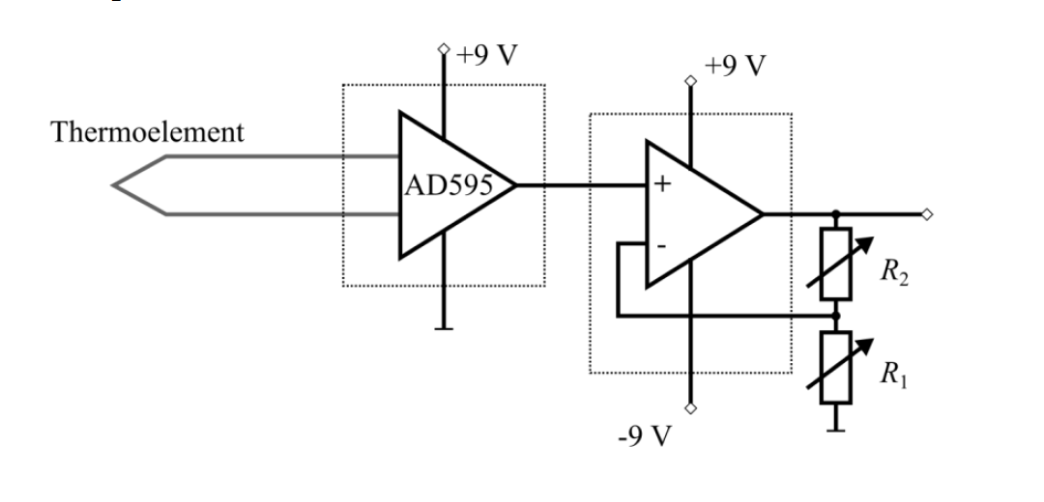
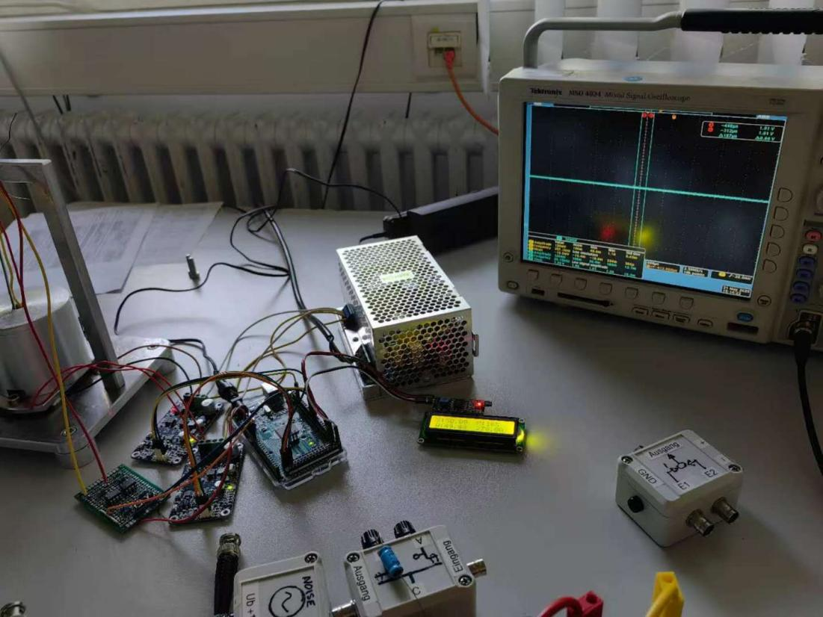

  - Spannungsmessung
Die Sensoren des Messsystems und des Referenzsystems werden in ein Ölbad eingetaucht. Anschließend wird die Stromquelle angeschlossen und die Erwärmung gestartet. Die Temperatur wird schrittweise von 25 ℃ auf 100 ℃ erhöht, wobei alle 5 ℃ die entsprechenden Spannungswerte aufgezeichnet werden. Die erfassten Messdaten lauten wie folgt:
Temperatur(℃) | 25.05 | 29.55 | 34.10 | 39.27 | 45.07 | 49.48 | 54.51 | 58.70
Spannung(V) | 1.18 | 1.25 | 1.51 | 1.62 | 1.71 | 1.92 | 2.14 | 2.35

Temperatur(℃) | 64.14 | 68.40 | 73.94 | 80.15 | 84.86 | 89.93 | 94.40 | 99.23
Spannung(V) | 2.60 | 2.71 | 3.03 | 3.21 | 3.40 | 3.61 | 3.83 | 4.05

  - MATLAB-Modellierung und Regressionsanalyse
In Matlab wird eine Funktion geschrieben, wie in der Abbildung dargestellt. Mithilfe der gemessenen Punkte wird eine Ausgleichsgerade bestimmt. Dabei werden die Steigung, der Achsenabschnitt und der Regressionskoeffizient berechnet.
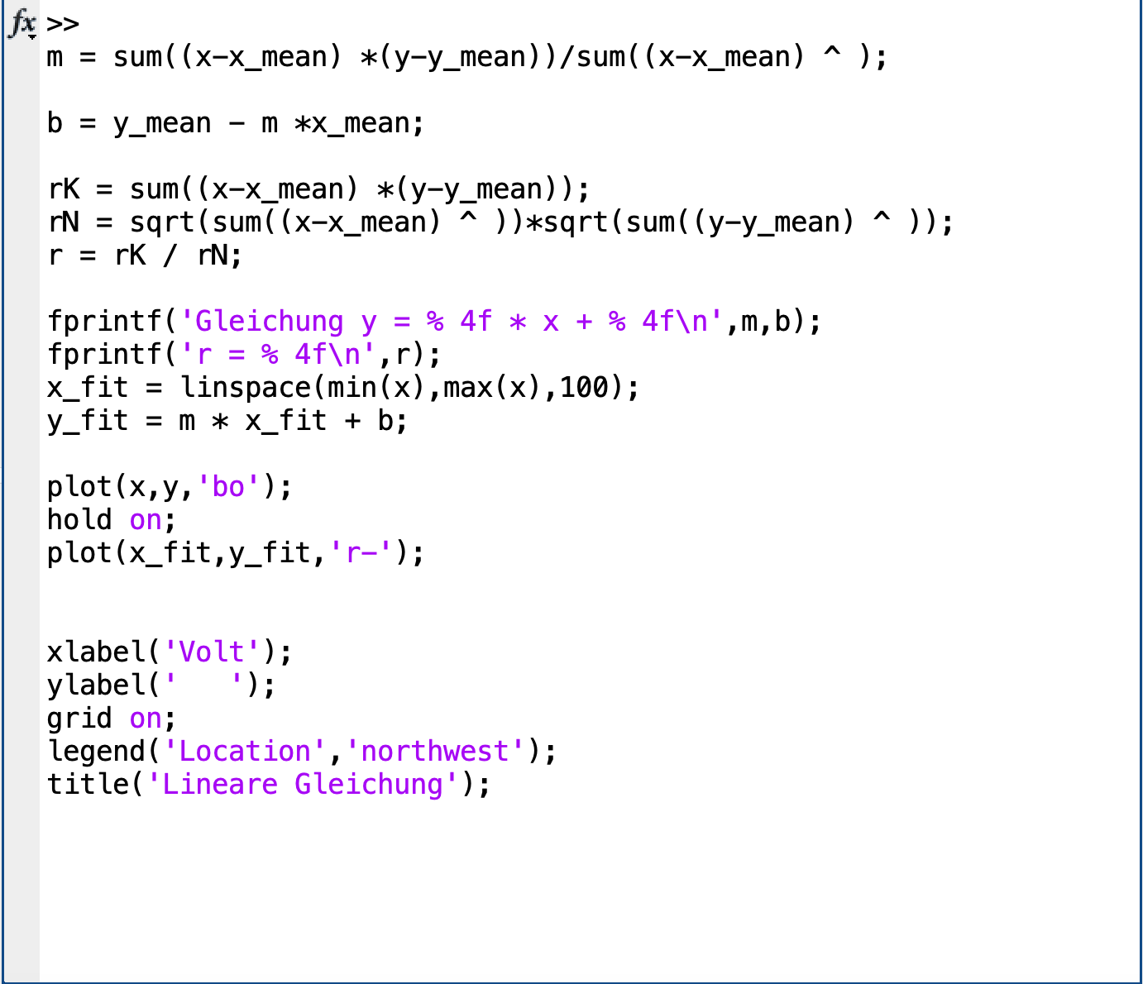

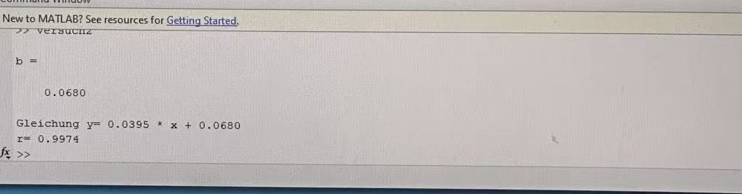

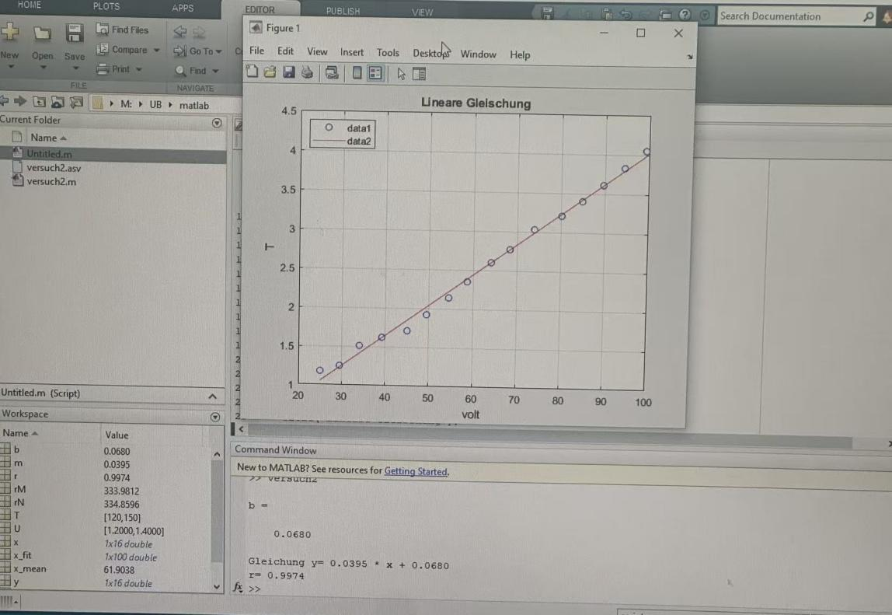

  - Theoretische Spannungsberechnung und Ergebnisvergleich
Die Spannung am Ausgang des Verstärkers wird ausgelesen und anhand der Kalibrierung in einen Temperaturwert umgerechnet. Anschließend wird der Temperaturwert kontinuierlich am Computer angezeigt und mit dem Referenzmesssystem verglichen. Die Differenz zwischen dem Messwert und dem Referenzwert wird als Residuum grafisch dargestellt, die Grafik gut mit dem theoretischen Wert anpassen. Die Experimentergebnisse den Erwartungen entsprechen.

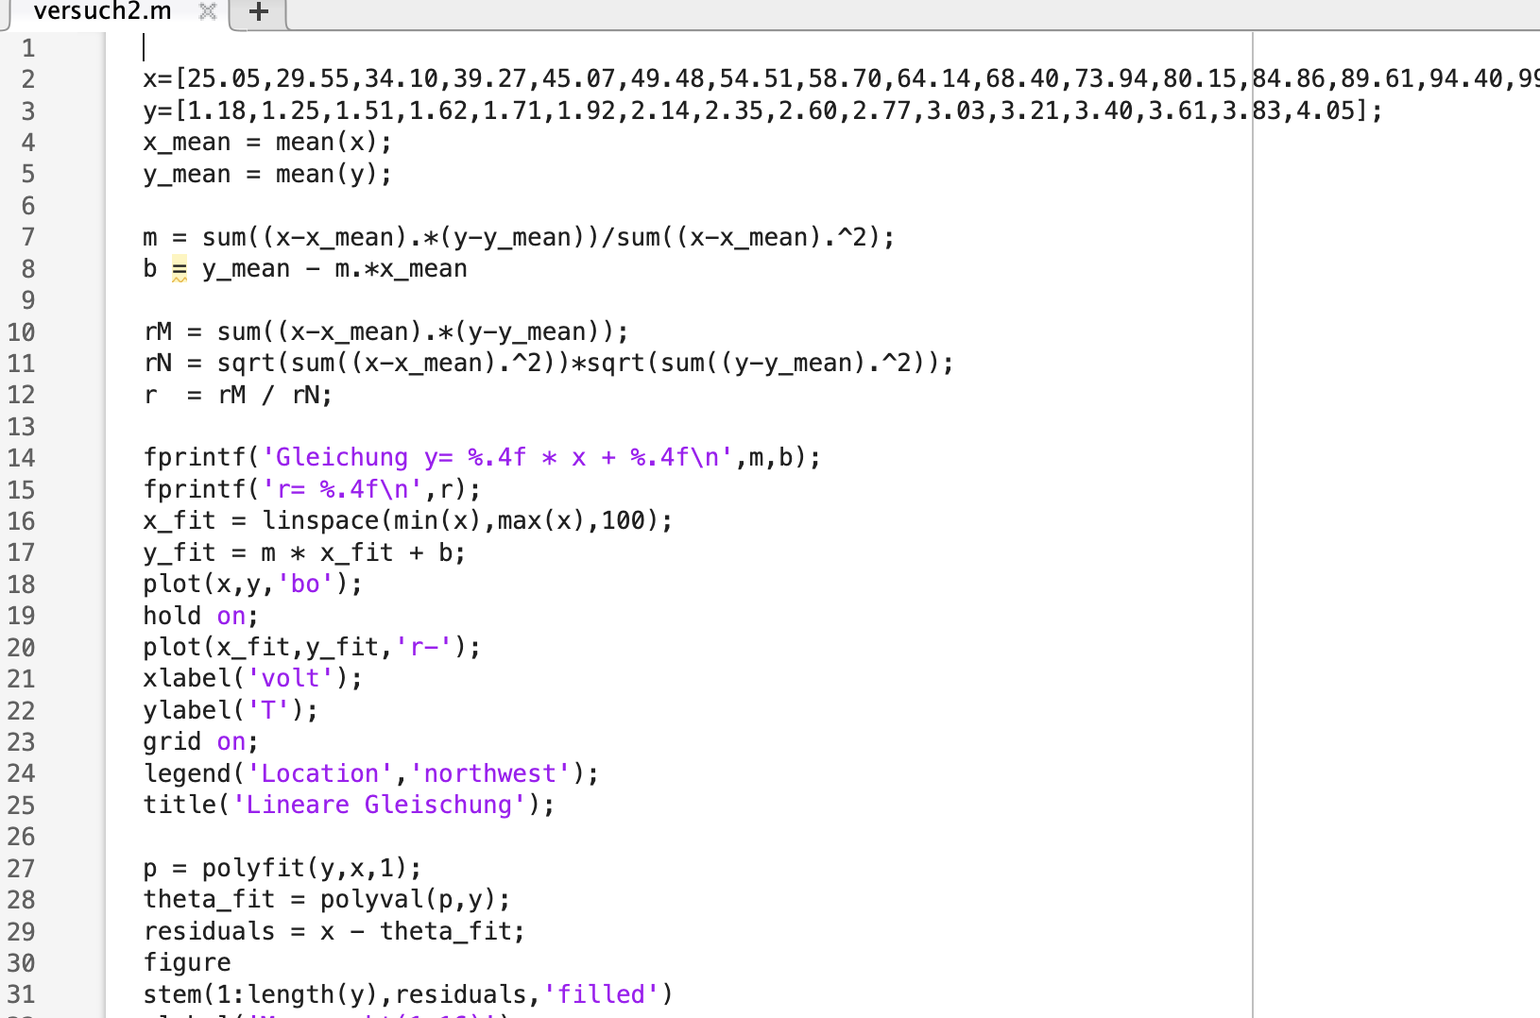
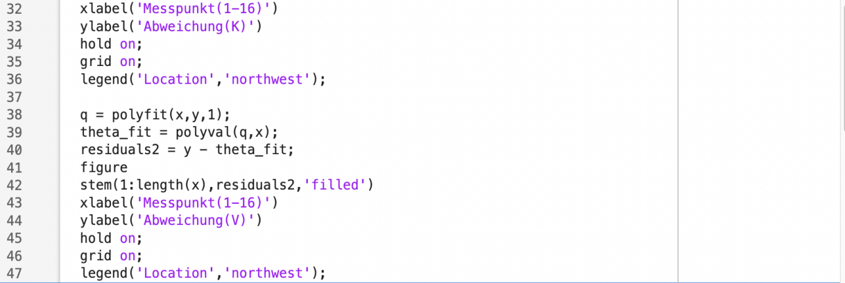
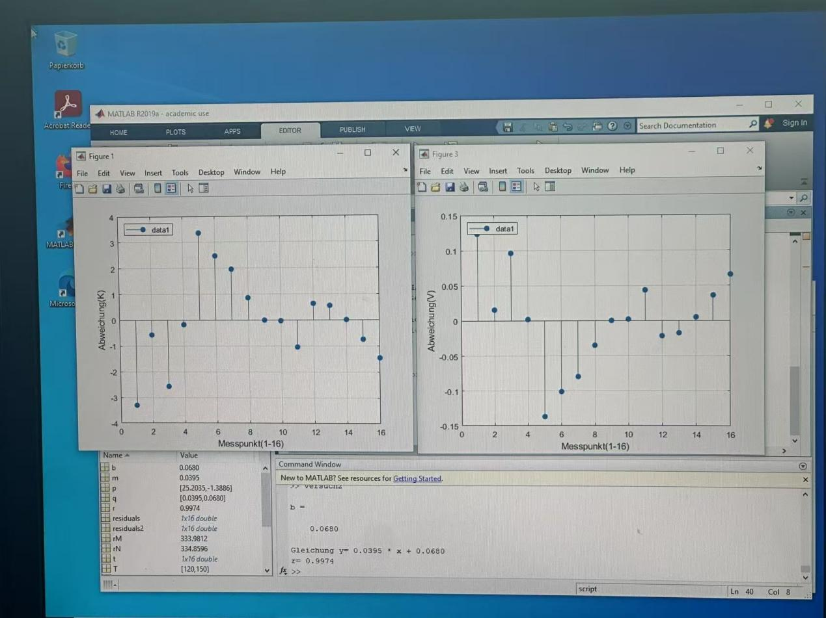

Figure 1
X-Achse: Messpunkt (1–16), also die Nummerierung der einzelnen Messpunkte.
Y-Achse: Abweichung (K) – das bedeutet die Abweichung in Kelvin zwischen dem gemessenen und dem berechneten Temperaturwert.
Inhalt: Diese Grafik zeigt die Residuen, die entstehen, wenn man aus den Temperaturwerten die Spannungen berechnet (also T → V). Sie stellt dar, wie stark die berechneten Werte von den tatsächlichen Messwerten abweichen.

Figure 3
X-Achse: Messpunkt (1–16)
Y-Achse: Abweichung (V) – die Abweichung in Volt zwischen den gemessenen und berechneten Spannungswerten.
Inhalt: Diese Grafik zeigt die Residuen bei der umgekehrten Berechnung – also wenn man aus den Spannungswerten die Temperatur berechnet (V → T). Auch hier wird die Differenz zwischen gemessenem und berechnetem Wert dargestellt.

Figure 1 zeigt, dass die angepasste Temperatur im Wesentlichen mit der tatsächlichen Temperatur übereinstimmt.
Figure 3 zeigt, dass die angepasste Spannung im Wesentlichen mit der tatsächlichen Spannung übereinstimmt.
  - Oszilloskopdarstellung der hinzugefügten Störsignalquelle
Als nächstes wird in den vorherigen Schaltkreis ein Pulsgenerator als Störsignalquelle eingebaut und danach reduziert die Störungen durch einen RC-Tiefpassfilter. Zuerst wird die Störquelle direkt an das Oszilloskop angeschlossen, um die Frequenz zu messen. Es ist klar, dass die Periode der Störquelle$T=559μs$ beträgt, Frequenz von $f=\frac{1}{T}=1788.91Hz$ beträgt.
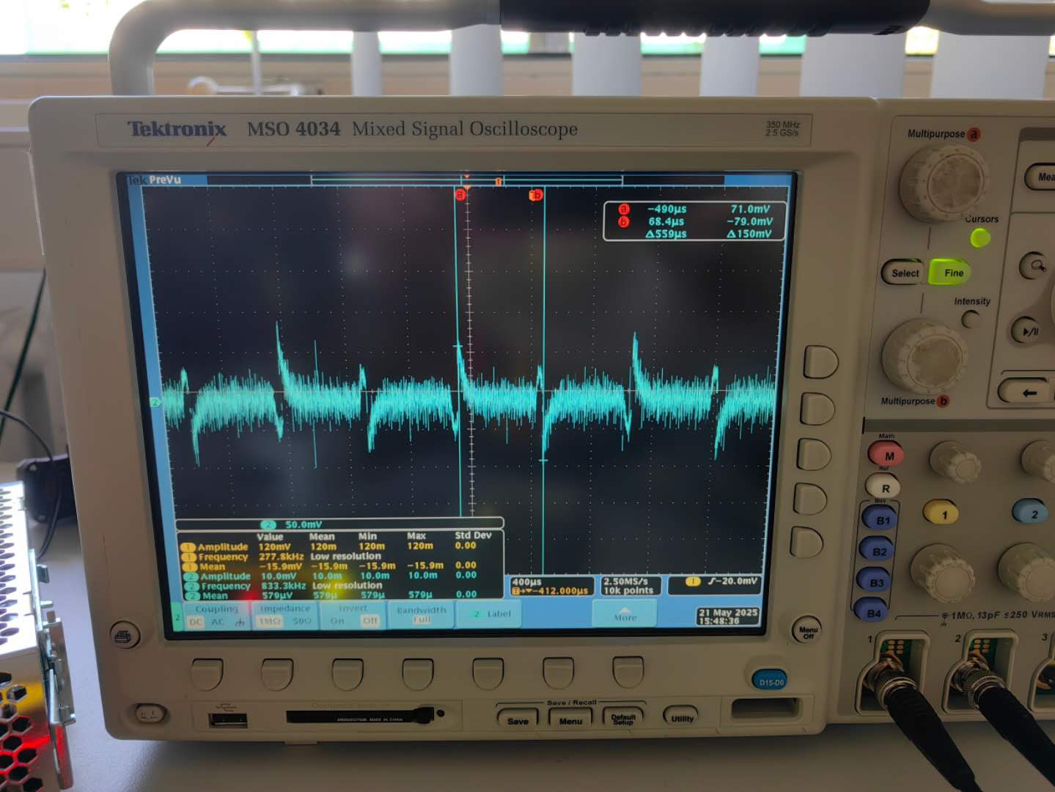

  - Entwurf des RC-Filters und Integration in die Schaltung
Im Experiment wird der Kondensatorwert mit C=2.2μF verwendet. Gemäß der Formel gibt der Widerstand R=399.125Ω. Die folgende Abbildung zeigt das gefilterte Signal.
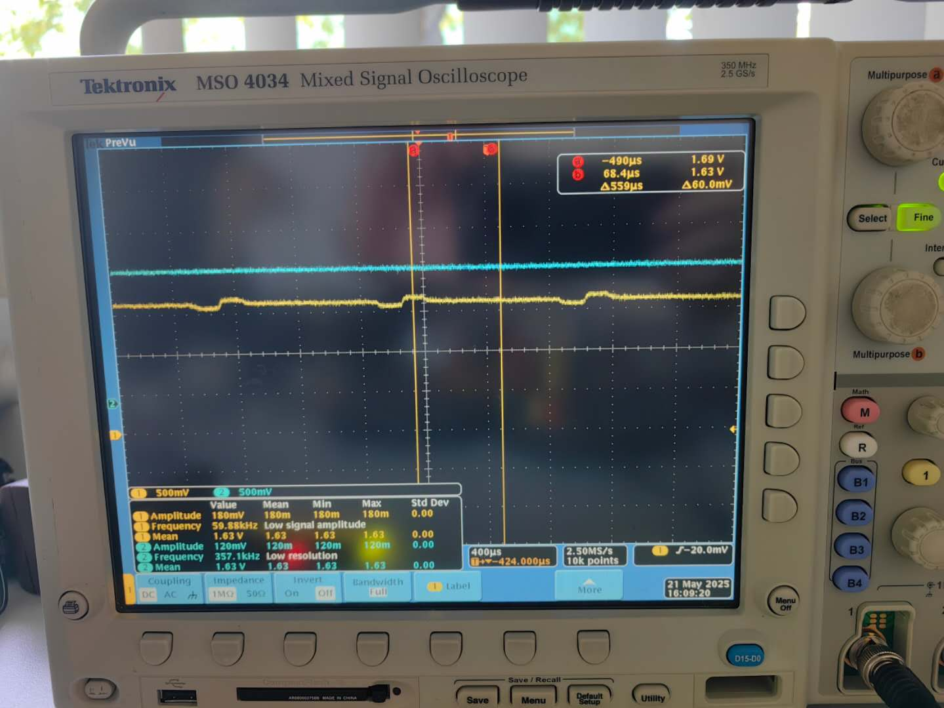
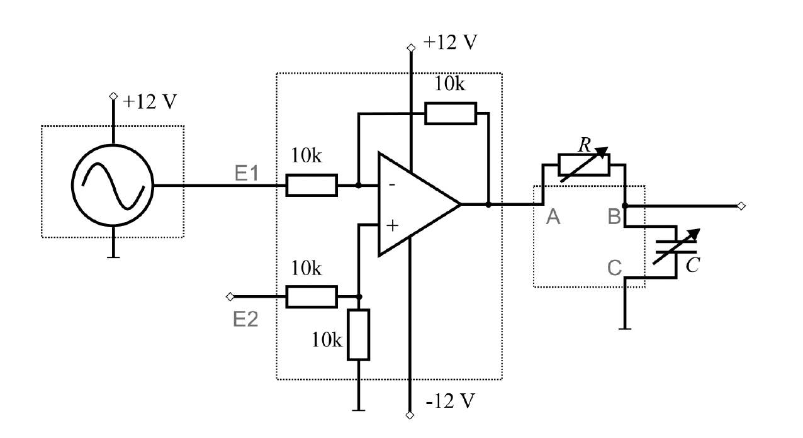

  - Erneute Messung und Analyse
Das Messsystem wird wieder in ein Ölbad gelegt, und die entsprechenden Spannungswerte werden von 50 ℃ bis 95 ℃ im Schritt von 5℃ aufgezeichnet. Die Daten, Matlab Code, das Diagramm der linearen Anpassung sowie der Code und das Diagramm mit den erneut hinzugefügten theoretischen Werten sind wie folgt.

Temperatur(℃) | 50.66 | 54.81 | 59.30 | 64.44 | 69.32
Spannung(V) | 1.46 | 1.52 | 1.60 | 1.70 | 1.84
Temperatur(℃) | 74.56 | 80.15 | 85.18 | 89.93 | 95.05
Spannung(V) | 2.00 | 2.16 | 2.30 | 2.50 | 2.64
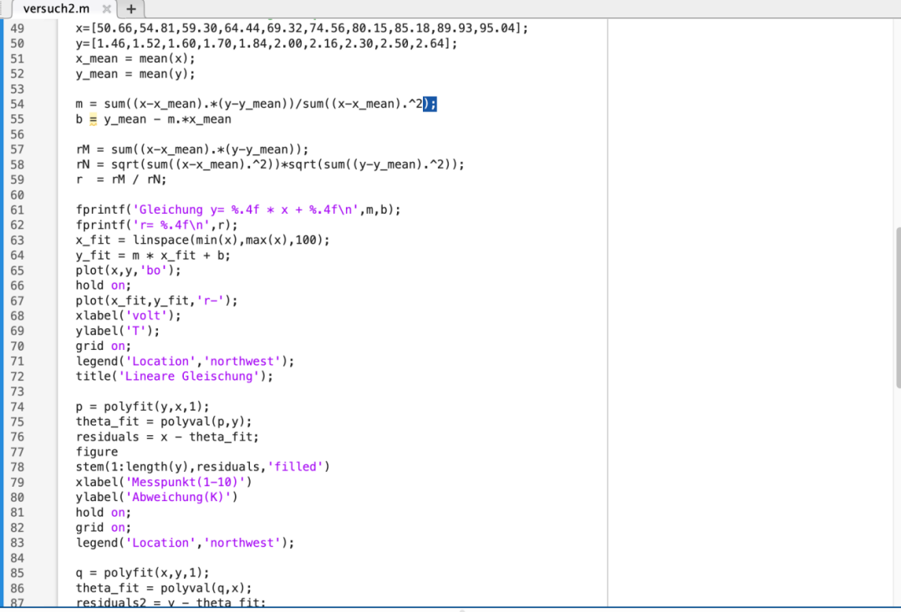
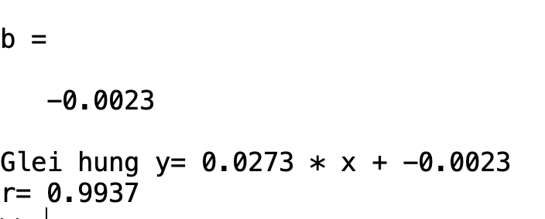

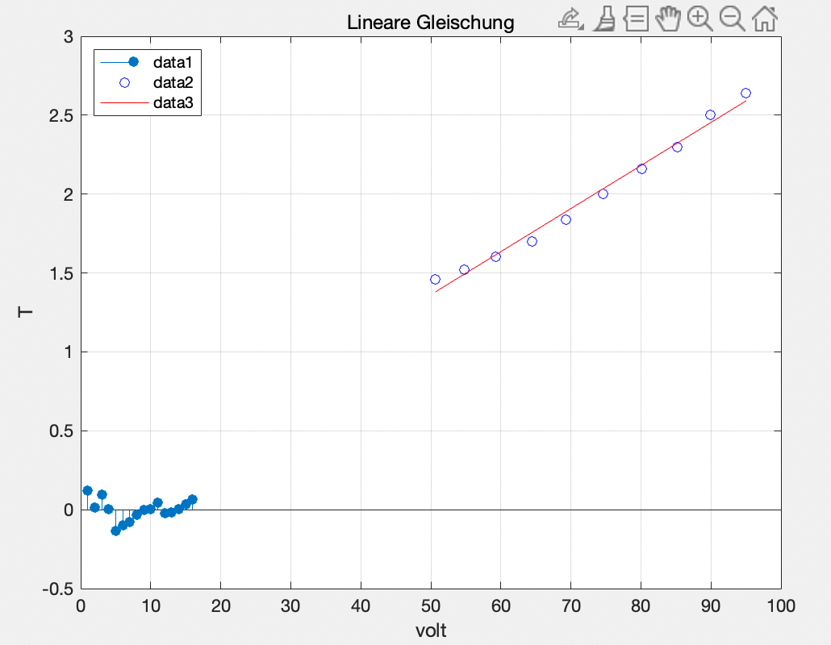

6.Ergebnisdiskussion
In diesem Versuch wird die Beziehung zwischen Temperatur und elektrischer Spannung erfolgreich ermittelt. Dies erfolgt durch die Aufbereitung des Sensorsignals sowie die Entfernung von Störungen mithilfe einer nicht-invertierenden Verstärkerschaltung und eines RC-Filters. Die Ergebnisse der einzelnen Versuchsteile werden im Folgenden erläutert:

6.1 Überprüfung der Beziehung zwischen Temperatur und Spannung
Durch die Messung der vom Sensor ausgegebenen Spannung bei verschiedenen Temperaturen lässt sich erkennen, dass die Spannung mit steigender Temperatur linear zunimmt. Dieses Verhalten entspricht der theoretisch erwarteten linearen Beziehung und bestätigt sowohl die Genauigkeit als auch die Sinnhaftigkeit des Versuchsaufbaus.

6.2 Lineare Regressionsanalyse
Die in MATLAB durchgeführte lineare Regressionsanalyse ergibt einen empirischen Korrelationskoeffizienten, der sehr nahe bei 1 liegt. Dies weist auf eine hohe Übereinstimmung der Versuchsdaten mit dem theoretischen Zusammenhang hin. Der Vergleich zwischen der angepassten Regressionskurve und den Messwerten zeigt nur geringe Abweichungen, was die Zuverlässigkeit und Aussagekraft des Versuchs zusätzlich unterstreicht.

7.Fehlerdiskussion

7.1Messfehler der Geräte
Sowohl das Oszilloskop als auch die Temperaturelemente besitzen eine begrenzte Messgenauigkeit, was zu systematischen Messfehlern führen kann. Dadurch können geringe Abweichungen zwischen den tatsächlichen Werten und den gemessenen Spannungen auftreten.
Darüber hinaus können Unterschiede zwischen den angegebenen und den realen Eigenschaften des Verstärkers sowie des RC-Filters bestehen, was ebenfalls Einfluss auf die Messergebnisse haben kann.

7.2Einfluss der Versuchsumgebung
Während des Versuchs kann es zu Schwankungen in der Temperaturregelung des Ölbads kommen, wodurch die Temperatur möglicherweise nicht konstant bleibt. Dies kann die vom Thermoelement ausgegebene Spannung und somit die Genauigkeit der Messung beeinträchtigen.
Zudem kann elektromagnetische Störung in der Umgebung das Messsignal beeinflussen. Obwohl ein RC-Filter zur Unterdrückung dieser Störungen eingesetzt wurde, ist es möglich, dass Reststörungen weiterhin vorhanden sind.

7.3 Fehler bei der Datenverarbeitung
Im Rahmen der linearen Regressionsanalyse können Dateninstabilitäten und zufällige Fehler zu Abweichungen zwischen den berechneten Regressionskurven und den tatsächlichen Messdaten führen.
Darüber hinaus können beim Ablesen und Protokollieren der Messwerte Fehler auftreten, die sich negativ auf die Ergebnisse auswirken.

7.4 Verbesserungsvorschläge
Zunächst sollten Messgeräte mit höherer Genauigkeit verwendet werden, um die durch Gerätemessfehler verursachten Abweichungen zu minimieren. Zur Reduktion zufälliger Fehler empfiehlt es sich, mehrere Messungen durchzuführen und anschließend den Mittelwert zu bilden.
Um Umwelteinflüsse zu verringern, kann das Design des RC-Filters optimiert werden, um elektromagnetische Störungen besser zu unterdrücken. Zusätzlich sollte die Nutzung anderer elektronischer Geräte während der Messung möglichst vermieden werden.
Zur Vermeidung von Fehlern bei der Datenprotokollierung sollten die erhobenen Daten mehrfach überprüft werden, um deren Richtigkeit sicherzustellen.

